内部资料 注意保存

(总第4期)
4

绵阳力源教育投资有限公司 2019年10月16日

我司组织参观王右木纪念馆
扎实开展主题教育

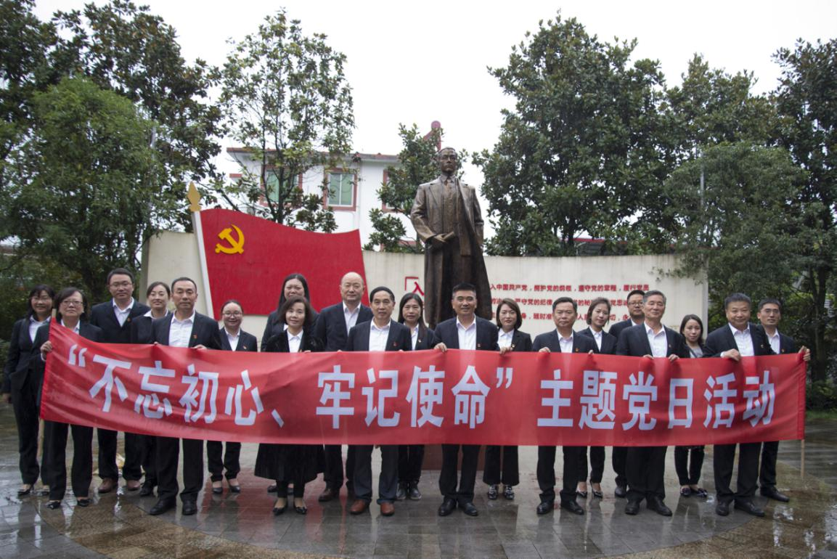
不忘初心、牢记使命，是加强党的建设的永恒课主题，是全体党员、干部的终身课题。根据中央要求和《四川省第二批“不忘初心、牢记使命”主题教育总体安排》部署，结合学校“不忘初心、牢记使命”主题教育的实施方案，公司党委开展了丰富多彩的主题教育系列活动。

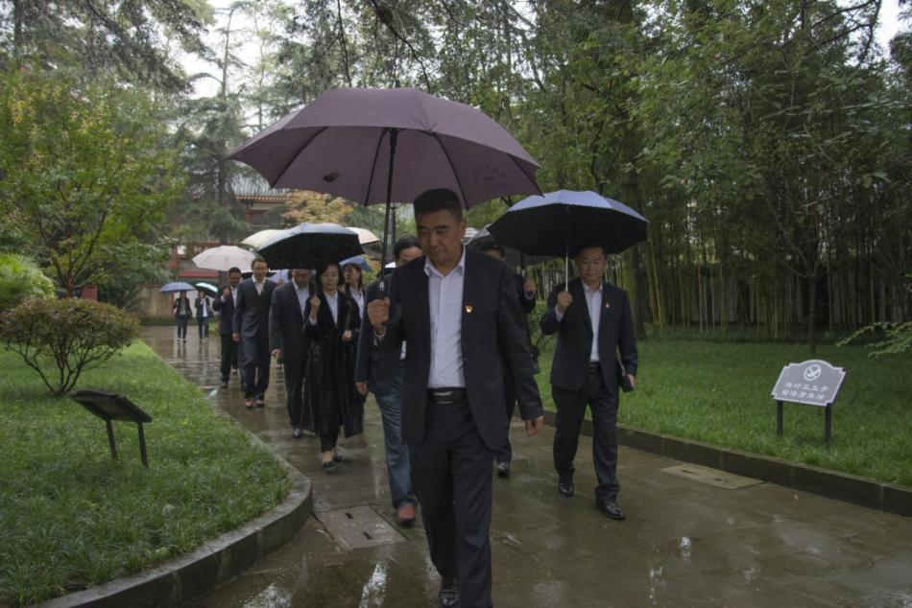

10月15日，公司党委组织中层以上干部到江油参观中共四川省委地下党早期主要领导人王右木纪念馆。依托本地红色文化资源，到红色教育基地开展革命教育。尽管天空下着雨，但大家学习的热情依旧不减。先后参观了王右木生平事迹陈列馆和马克思主义在四川的传播与发展陈列馆。
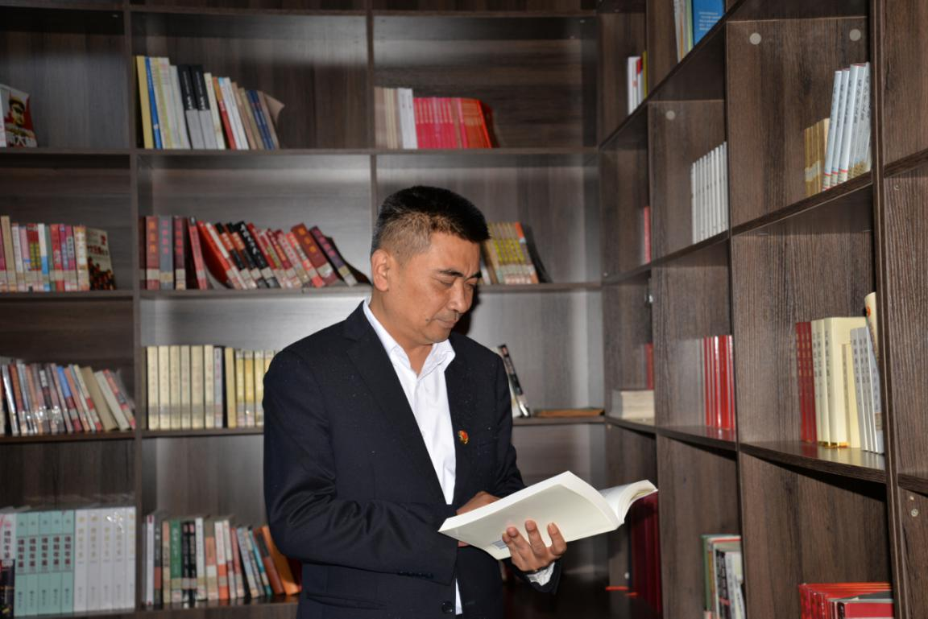

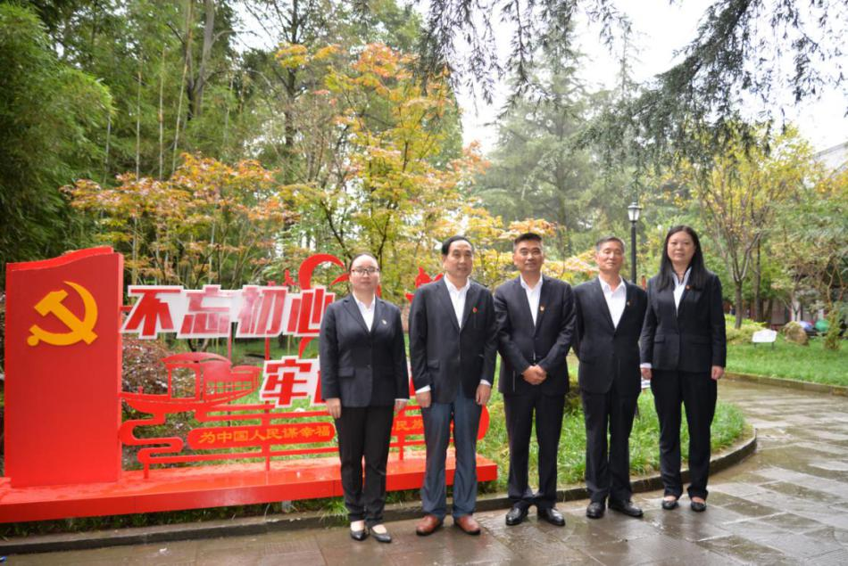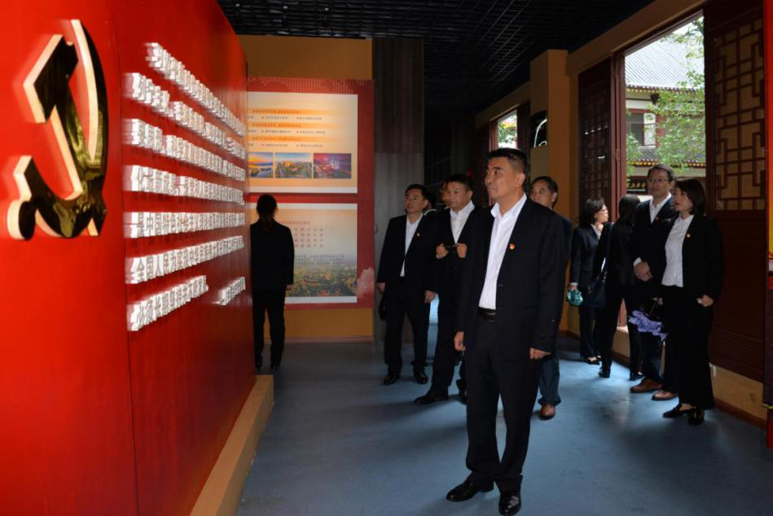

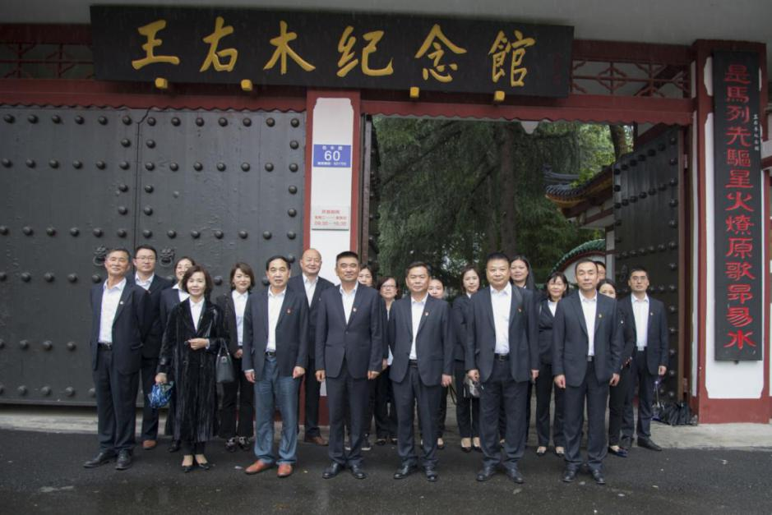
江油之行是逐梦之行，是初心和使命的强化和履践之行。此次活动，让大家亲身体会了革命先辈对马克思主义执着的信念、艰苦奋斗的精神，大家纷纷表示将发扬革命优良传统，更加坚定共产主义信念，办好党和人民满意的教育。守初心、担使命，找差距、抓落实，为公司的发展、为学校的建设，为中华民族的复兴做出应有的贡献。

绵阳力源教育投资有限公司
2019年10月16日

送：交通运输局党委办公室
发：各系（部）、处、室
2019年10月16日印发

